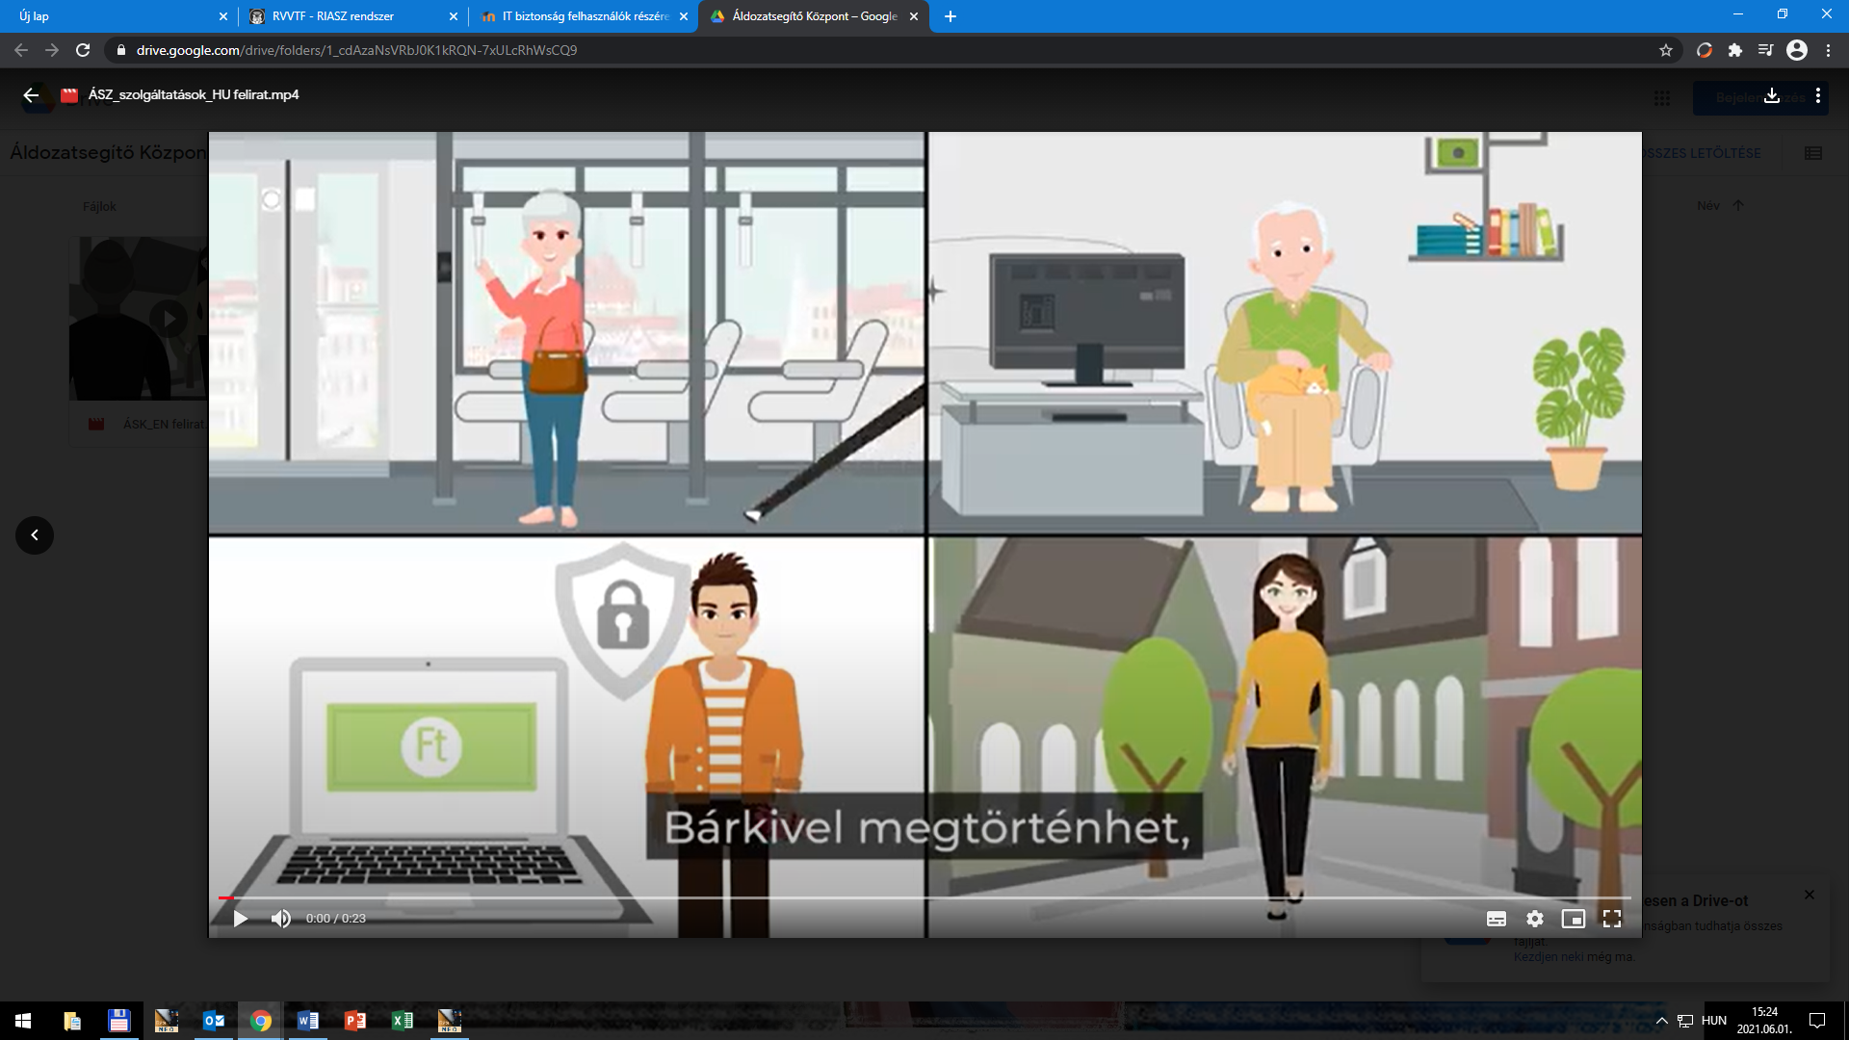

Az Igazságügyi Minisztérium megbízásából elkészültek az Áldozatsegítő Központokat és az áldozatsegítő szolgáltatásokat népszerűsítő kisfilmek.

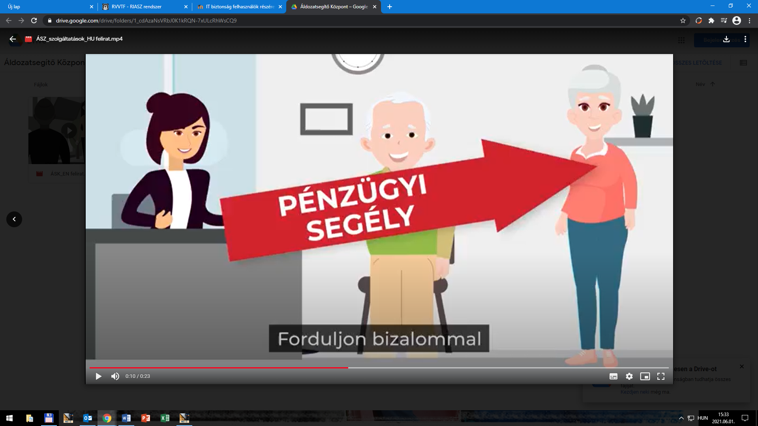

A kisfilmek letölthetők az alábbi google drive linkről:

https://drive.google.com/open?id=1_cdAzaNsVRbJ0K1kRQN-7xULcRhWsCQ9

Kérjük és bátorítjuk partnereinket, hogy közösségi oldalaikon a filmeket osszák meg, illetve azon szervezeteknél, önkormányzatoknál, hivataloknál, ahol lehetőség van, ügyfélvárókban játszák le a tájékoztató videókat.

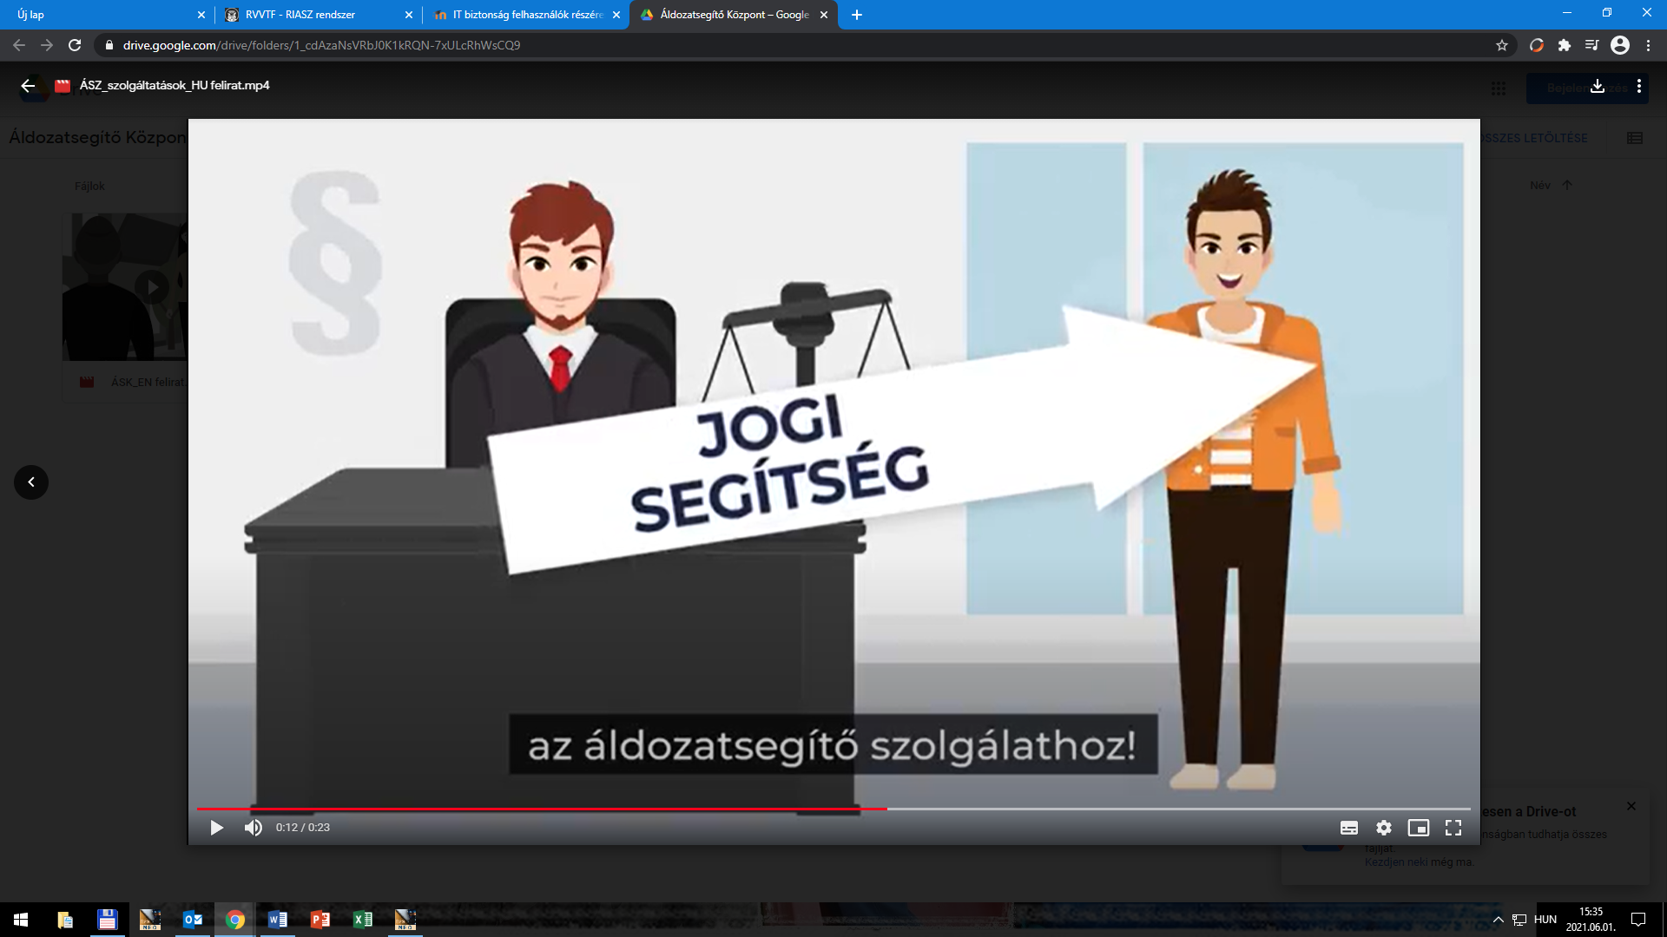

A filmek hanggal, vagy magyar és angol nyelvű feliratokkal is elérhetők.

Zala Megyei Rendőr-főkapitányság
Bűnmegelőzési Alosztálya

